Objednávka č.: 2261010551
Odběratel:
UNIVERZITA KARLOVA
PID:
Farmaceutická fakulta v Hradci Králové
Akademika Heyrovského 1203
Smlouva:
5
00 03 HRADEC KRÁLOVÉ
Číslo účtu:
Česká republika
Peněžní ústav:
DIČ:
IČ:
CZ00216208
00216208
Dodavatel:
IČ: 48582972
DIČ:CZ48582972
Konečný příjemce:
Uni-Export Instruments s.r.o.
Šultysova 642/15
101 Farmaceutická fakulta - účt.
1
69 00
PRAHA 6
Česká republika
Štěpánová Petra Ing.
Platnost objednávky do:
31.12.2026
E-mail: XXX
Termín dodání:
Formát úhrady:
Termín úhrady:
31.08.2026
Místo dodání:Ak. Heyrovského 1203/8: budova JIH; Novostavba Budovy
fakult Kampusu UK MEPHARED2, Hradec Králové, Zborovská
ul.
Způsob dopravy:
Příkazem
Dodací podmínky:
Zpráva pro dodavatele:
Na fakturu prosím uveďte číslo naší Objednávky. Fakturu zašlete na e-mailovou adresu faktury@faf.cuni.cz nebo do datové schránky piyj9b4.
Objednávka servisních služeb
Na základě Vaší cenové nabídky č. IC/6097/H ze dne 17. 3. 2026 u Vás objednáváme servisní služby pro konfokální Ramanův mikroskop.
Servisní služby zahrnují přípravu přístroje k přemístění, tj. jeho odinstalaci, případnou částečnou demontáž nezbytnou pro přesun do nových
prostor a zabalení demontovaných částí přístroje, dále jeho opětovné připojení, kalibraci, zprovoznění a ověření řádné funkčnosti v novém
místě instalace.
Samotné přemístění přístroje zajistí externí stěhovací firma v koordinaci s Vámi.
Adresa současného umístění přístroje: Univerzita Karlova, Farmaceutická fakulta v Hradci Králové, Ak. Heyrovského 1203/8, 500 03 Hradec
Králové – budova SEVER, místnost č. XXX.
Adresa nového umístění přístroje:Novostavba budov fakult Kampusu UK MEPHARED2, Zborovská ulice, Hradec Králové.
Předpokládaný termín poskytnutí servisních služeb: červenec–srpen 2026.
Konkrétní termíny požadovaných služeb budou upřesněny kontaktní osobou objednatele:
Ing. XXX
tel.: XXX
e-mail: XXX
Položkový rozpis:
Položka
Množství
1,00
MJ Cena/MJ bez DPH
ks 147 700,00
Celkem bez DPH
Objednávka servisních služeb
147 700,00 CZK
Celkem:
147 700,00 CZK
Předpokládaná cena celkem (bez DPH):
147 700,00 CZK
Datum vystavení:
Vystavil:
18.06.2026
Za dodavatele:
Ing. Štěpánová Petra
Přijímáme a zavazujeme se plnit.
Podpis, datum a razítko
Informace pro dodavatele:
1
) Tato objednávka musí být zveřejněna v Registru smluv Ministerstva vnitra. Proto musí dodavatel tuto objednávku neprodleně potvrdit:
a) na e-mail objednatele uvedený v záhlaví, nebo poštou v listinné podobě na adresu uvedenou v záhlaví.
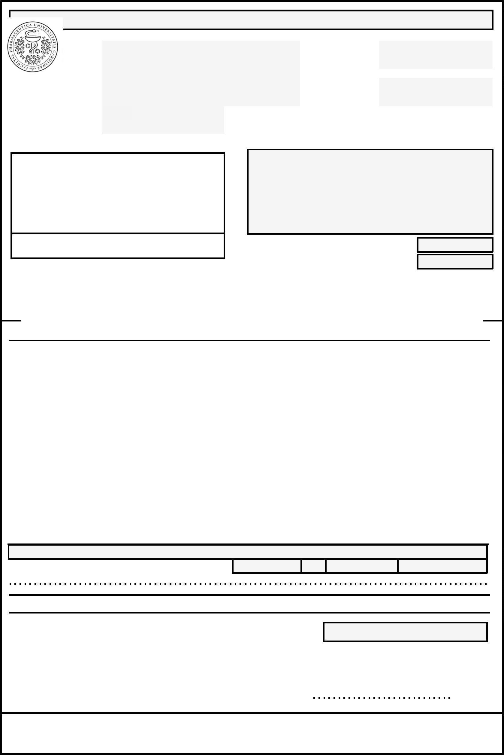

b) podpisem na listinné objednávce a doručením objednateli.
2
) Dodavatel přijetím této objednávky souhlasí, že budou zveřejněny veškeré údaje obsažené v objednávce.
3
4
5
6
) Pokud bude dodavatel plnit před potvrzením této objednávky, zodpovídá za škodu, která tím objednateli případně vznikne.
) Je vyloučeno přijetí této objednávky ze strany dodavatele s dodatkem či odchylkou.
) V případě prodlení dodavatele s dodáním objednaného plnění má objednatel právo odstoupit od této objednávky.
) Navýšení ceny a změna plnění je možná pouze po písemném odsouhlasení objednatele, přičemž změna objednávky podléhá rovněž zveřejnění v Registru
smluv.
) Dodavatel vystaví fakturu až po dodání objednaného plnění. Objednatel neproplatí fakturu, která nebude obsahovat číslo této objednávky a nebude mít
náležitosti daňového dokladu. Splatnost faktury je 30 dnů od doručení objednateli.
) Pokud je předmětem plnění spotřební zboží, poskytuje dodavatel záruku za jakost v minimální délce 24 měsíců s odstraněním záruční vady do 30 dnů od
7
8
nahlášení záruční vady dodavateli, nebude-li stranami pro konkrétní případ sjednána jiná lhůta pro odstranění vady. Záruka se nevztahuje na rychle
opotřebitelné součásti ani na spotřební materiál.


